**Игровые технологии в экологическом воспитании дошкольников**

Проблема взаимосвязи человека с природой не нова, она имела место всегда. Но сейчас экологическая проблема взаимодействия человека и природы, а также воздействия человеческого общества на окружающую среду стала очень острой и приняла огромные масштабы. Если люди в ближайшем будущем не научатся бережно относиться к природе, они погубят себя. А для того чтобы этого не случилось, надо воспитывать экологическую культуру и ответственность. И начинать экологическое воспитание надо с дошкольного возраста, так как в этом возрасте дети воспринимают природу очень эмоционально, как нечто живое.  
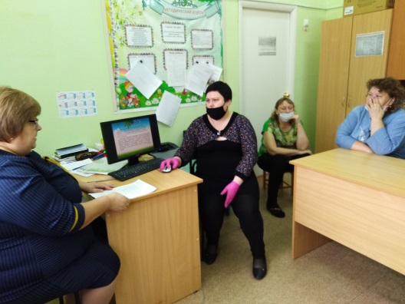

Так как ведущей деятельностью дошкольника является игра, самыми эффективными технологиями экологического воспитания являются игровые технологии, т.е. экологические игры.  
В практике дошкольного воспитания применяются две группы игр:  
1.Игры с готовым содержанием и правилами:  
2. Творческие игры: сюжетно-ролевые, театрализованные, строительные, игры – сказки.

В своей работе с детьми используют такие **дидактические игры** как: **игры с предметами** (с листьями, семенами, цветами, фруктами, овощами): «Чудесный мешочек», «Вершки и корешки», «Найди по листу дерево», «Разложи листочки по порядку - самый большой, поменьше, маленький», «С какого растения семена», «Кто где живет?», « Летает, бегает, прыгает» (о приспособлении животных к среде обитания); «У кого какой дом» (об экосистемах); «Живое - неживое», «Птицы-рыбы-звери», «Что сначала, что потом» (рост и развитие живых организмов); «выбери правильно дорогу» (о правилах поведения в природе) и т.д. 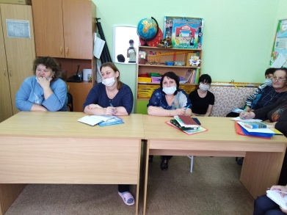

В этих играх уточняются, конкретизируются и обогащаются представления детей о свойствах и качествах предметов, формируются умения обследовать их, дети овладевают сенсорными эталонами. Эти игры дают возможность детям оперировать предметами природы, сравнивать их, отмечать изменения отдельных внешних признаков, классифицировать объекты по разным признакам.

**Из настольно-печатных игр**: «Зоологическое лото»; «Ботаническое лото»; «Домино «Домашние животные», «Времена года», «Кто что ест», «Малыши», «Во саду ли в огороде», Лото «Фрукты и ягоды», «Сложи целое из частей», «Что? Откуда? Почему?». Они дают возможность систематизировать знания детей о растениях, животных, птицах, явлениях неживой природы. А также закрепляют знания о правилах поведения в природе, расширяют знания детей о происхождении предметов окружающей действительности.

**Словесные игры:** «На птичьем дворе», «Когда это бывает?» «Что третье?», «Кто как кричит?», «Кто как передвигается?», «Угадай, кто это?», «Кто летает, бегает, прыгает», «В воде, воздухе, на земле», «Нужно - не нужно». Данные игры проводятся с целью закрепления знаний о функциях и действиях тех или иных объектов живой и неживой природы, обобщения и систематизации знаний. Эти игры развивают внимание, сообразительность, быстроту реакции, связную речь.

**Подвижные игры** природоведческого характера связаны с подражанием повадкам животных, их образу жизни, в некоторых отражаются явления неживой природы. Это такие игры, как «Наседка и цыплята», «Мыши и кот», «Солнышко и дождик», «Волки и овцы». Дети, подражая действиям, имитируя звуки, в этих играх глубже усваивают знания, а эмоционально положительный настрой способствует углублению у них интереса к природе.

**Творческие игры** (строительные игры с природным материалом, театрализованные, сюжетно-ролевые), в ходе которых обогащаются знания детей, отражаются впечатления, полученные в процессе занятий и в повседневной жизни.  
Детям очень интересны игры с природными материалами. Гуляя на улице, дети с удовольствием собирают ракушки, цветы, шишки, желуди, веточки, семена клёна, репейник. Всё это материал для поделок. С помощью фигурок с ребёнком можно разыграть знакомые сказки («Колобок», «Лиса, заяц и пётух» и др.) Такие занятия развивают в дошкольнике творческие способности конструктивного и литературного характера.  
Из **сюжетно-ролевых игр** экологического характера с детьми можно поиграть в игру-путешествие, т.е. отправиться в зоопарк, на ферму, в поход, на экскурсию. В этих играх дети, посещая интересные места, в игровой форме получают новые знания о природе. Через них дошкольники знакомятся с новыми местами, животными, растениями, получают самые различные сведения об окружающей природе и деятельности человека в ней, учатся правильно вести себя на природе, беречь ее. Основаны на моделировании социального содержания экологической деятельности, например игра «Строительство города».

Цель игры: формировать представление о том, что строительство может осуществляться только пи условии соблюдения экологических норм и правил.

**Соревновательные игры** стимулируют активность их участников в приобретении и демонстрации экологических знаний, навыков, умений. К ним относятся: конкурсы, КВН, Экологическая викторина, «Поле чудес», квест – игры и т.д.

Широко применяются в практике дошкольных учреждений **игры-путешествия**, в которых дети с помощью ТСО попадают на Северный полюс, на дно океана и т.д.

«Звездный зоопарк» - цель: познакомить с созвездиями, формировать умения составлять созвездия; дать представления о том, что человек связан с окружающим миром, что наблюдение за звездным небом заставило объединить звезды в группы (обведя их контуры можно увидеть силуэты животных, птиц). Детям раздаются наборы для игры (лист бумаги, маленькие звездочки из цветной бумаги для составления созвездий). Дети составляют созвездия с опорой на квадратики бархатной бумаги, угадывают его название. Кто правильно все сделает и правильно назовет созвездие, тот и выиграл.

Целью игры «Рассели животных по Земле» является: познакомить детей с животными, обитающими в разных климатических поясах Земли, дать представление об особенностях приспособления животных к разным климатическим условиям.

Содержание игры:

Выбрать себе какой-то один материк.

Отобрать животных, которые там живут.

Кто быстрее расселит на своем материке животных, которые обитают на нем.

Придумать рассказ о жизни животных на своем материке.

Тот, кто без ошибок расселил животных, сочинил интересный рассказ, получает фишку. Выигрывает набравший больше фишек.

Игра «Исправь ошибку» построена на том, чтобы дети смогли сами разобраться и потом объяснить, как среда обитания животных влияет на их внешний вид, повадки, питание.

Содержание:

Воспитатель располагает картинки или маленькие игрушки животных на карте мира с ошибками. Дети должны найти эти ошибки и исправить их. Выигрывает нашедший и правильно исправивший большее количество ошибок.

Игра «Кто поможет малышу?»

Цель: уточнить знания детей о приспособлении животных к среде обитания.

Содержание: Ведущий выбирает картинку с одним из животных и помещает его в «чужие условия». Животное отправляется в путешествие – хочет вернуться в свою среду, но на пути встречает много препятствий. Для спасения путешественника дети должны подобрать другое животное, которое в данной ситуации может оказать помощь. Повторно называть одних и тех же животных нельзя. Выигрывает тот, кто нашел большее количество помощников.

Пример: Дети выбрали зайца. Кубик упал в море. Кто поможет бедному зайчику? Помог кит, дельфин, краб. Снова бросаем кубик. Пустыня. Кто поможет? И т.д. Игра может длиться долго, в зависимости от того, каковы познания детей в этой области.

**Игры-эксперименты** *«Волшебное сито»*, *«Цветной песок»*, *«Своды и тоннели»*, *«Живой песок», «Друзья-Враги»*, *«Фонтанчики»*, *«Тонет - не тонет»*, *«Кораблики плывут»*, *«Как выйти сухим из воды», «Рисуем с помощью магнитов»*, *«Стальной барьер»*, *«Парящий самолёт»*. В результате данной **деятельности** дети узнают много нового и интересного о свойствах песка, магнита и воды. После проведения игр-экспериментов у детей возникает множество вопросов, в основе которых лежит познавательный мотив. Их интересует: как выглядит микроб, отчего бывает ветер, с помощью чего издаётся звук в телевизоре и многое другое. Мы не всегда торопимся с ответами, а способствуем тому, чтобы дети нашли его самостоятельно.

**Для самостоятельной деятельности**, можно организовать место для *«Полочки умных книг»*. Цель – работа детей с познавательной литературой. Совместно с детьми и родителями подбираем, пополняем *«полочку»* детскими энциклопедиями, красочно иллюстрированными детскими журналами, альбомами, книгами.

**Игра-сказка «Фрукты и овощи»**

Наглядный материал: картинки с изображением овощей.

Воспитатель рассказывает:

- Решил однажды помидор собрать войско из овощей. Пришли к нему горох, капуста, огурец, морковь, свекла, луковица, картофель, репа. (Педагог поочерёдно выставляет на стенд картинки с изображением этих овощей) И сказал им помидор: «Много желающих, оказалось, поэтому ставлю такое условие: в первую очередь в войско моё пойдут лишь те овощи, в названии которых слышаться такие же звуки, что и в моём пооммиидоорр».

- Как вы думаете, дети, какие овощи откликнулись на его призыв?

Дети называют, выделяя голосом нужные звуки: горроох, морркоовь, карртоофель, репа, огурец, и объясняют, что в этих словах есть звуки р, п, как в слове помидор. Картинки с изображением названных овощей воспитатель передвигает на стенде поближе к помидору.

Проводит помидор различные тренировки с горохом, морковью,

картофелем, репой. Хорошо им! А остальные овощи опечалились: звуки, из которых состоят их названия, никак - Как вы думаете, дети, кто теперь откликнулся?

Сообща выясняется, сколько частей в слове помидор и в названии оставшихся овощей. Каждый отвечающий подробно поясняет, что в словах помидор и, например, капуста одинаковое количество слогов. Картинки с изображением этих растений также передвигаются в сторону помидора.

- Но ещё больше опечалились лук и свекла. Как вы думаете, дети, почему? Дети объясняют, что количество частей в названии не такое, как у помидора, и звуки не совпадают.

- Как помочь им. Ребята? Какое новое условие мог бы предложить им помидор, чтобы и эти овощи вошли в его войско?

Воспитатель должен подвести детей к тому, чтобы они сами сформулировали такие условия: «Пусть приходят те овощи, в названии которых ударение в первой части» или «Принимаем в войско тех, в названии которых слышаться одинаковые звуки (лук, свекла)». Для этого он может предложить детям послушать и сравнить, где ударение в оставшихся словах – названиях овощей, сравнить их звуковой состав.

- Все овощи стали воинами, и огорчений больше не было! – заключает воспитатель

**«Ходят капельки по кругу»**

Воспитатель предлагает детям поиграть в интересную и волшебную игру. Но для этого нужно превратиться в маленькие капельки дождя. (Звучит музыка, напоминающая дождь) воспитатель произносит волшебные слова и игра начинается. 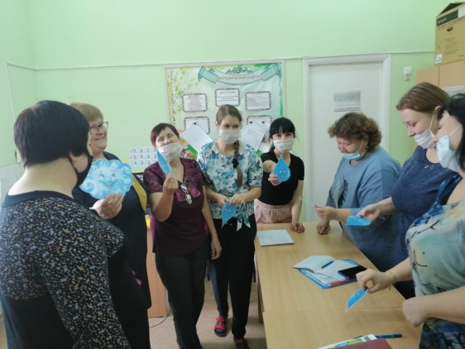Воспитатель говорит, что она – мама Тучка, а ребята – её детки капельки, им пора отправляться в путь. (Музыка.) Капельки прыгают, разбегаются, танцуют. Мама Тучка показывает, что им делать. Полетели капельки на землю… Попрыгаем, поиграем. Скучно им стало по одиночке прыгать. Собрались они вместе и потекли маленькими весёлыми ручейками. (Капельки составят ручей, взявшись за руки.) Встретились ручейки и стали большой рекой. (Ручейки соединяются в одну цепочку.) Плывут капельки в большой реке, путешествуют. Текла-текла речка и попала в океан (дети перестраиваются в хоровод и движутся по кругу). Плавали-плавали Капельки в океане, а потом вспомнили, что мама тучка наказывала им домой вернуться. А тут как раз солнышко пригрело. Стали капельки лёгкими, потянулись вверх (присевшие капельки поднимаются и вытягивают руки вверх). Испарились они под лучами солнышка, вернулись к маме Тучке. Молодцы, капельки, хорошо себя вели, прохожим за воротники не лезли, не брызгались. Теперь с мамой побудьте, она без вас соскучилась.

Каждый педагог выбирает те виды игр, которые ему более всего подходят. **Критерии выбора –** программа, по которой он работает, возможности дошкольного учреждения, уровень подготовленности воспитанников.

Чем разнообразнее по содержанию игровые действия, тем интереснее и эффективнее игровые приемы**. Игровые приемы** обучения, как и другие педагогические приемы, направлены на решение дидактических задач и связаны с организацией игры на занятии. Игру на занятии предлагает педагог, и этим она отличается от свободной игры. Педагог играет с детьми, учит их игровым действиям и выполнению правил игры как руководитель и ее участник.

Игра требует от ребенка включенности в свои правила; он должен быть внимательным к развивающемуся в совместной игре со сверстниками сюжету, он должен запомнить все обозначения, должен быстро сообразить, как поступить в неожиданно возникшей ситуации, из которой надо правильн6о выйти. Однако, весь комплекс практических и умственных действий, выполняемых ребенком в игре, не осознается им как процесс преднамеренного обучения – ребенок учится играя.

В экологических играх целесообразно применять наглядный художественно оформленный материал, придумывать интересные игровые моменты, действия, занять всех детей решением единой задачи. Можно прибегнуть к помощи сказочных героев, музыкального сопровождения.

Педагоги презентуют свои игры.

